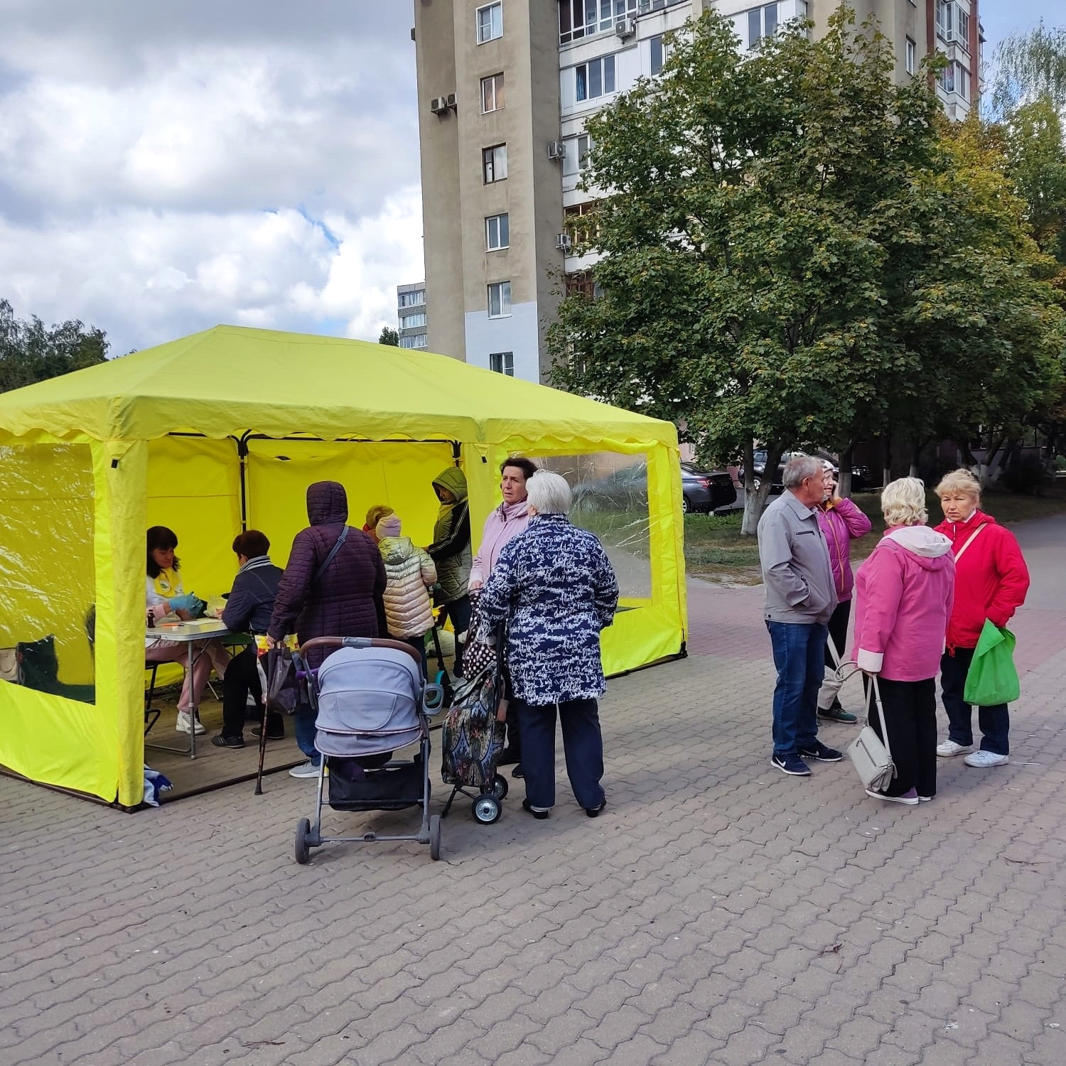

**С пользой для здоровья**

Осень - не повод для грусти и хандры. Это время активных занятий спортом, прогулок на свежем воздухе и заботе о собственном здоровье.

Специалисты Центра общественного здоровья и медицинской профилактики 09 сентября провели очередную акцию по реализации проекта «Жизнь после COVIDа!».

Тема акции: "С пользой для здоровья".

Место проведения: парк "Металлургов", микрорайон Олимпийский.

На площади парка стояла знакомая уже многим горожанам ярко-желтая «Палатка здоровья», где работали наши специалисты.

В «Палатке здоровья» каждый желающий смог измерить:   
- артериальное давление,   
- уровень насыщения крови кислородом,   
- измерить жизненную ёмкость легких,   
- определить содержание монокаида углерода в выдыхаемом воздухе с помощью смокилайзера,   
- получить консультацию врача-терапевта,   
- получить индивидуальные рекомендации по сохранению здоровья.

А также все желающие смогли принять участие:

-в дыхательной гимнастике по восстановлению после Covida, получить консультации инструктора по физкультуре;  
 - пообщаться индивидуально с психологом и принять участие в психологическом практикуме «Нейрогимнастика для всей семьи»,

- поучаствовать в мастер-классе по скандинавской ходьбе,

- получить информационные памятки и буклеты.

Очень важно заботиться о своем здоровье ежедневно, не дожидаясь очевидных проблем. Лучший способ сохранить здоровье – это поддерживать его ежедневно с помощью здорового образа жизни, а не ждать, пока болезнь или недомогание заставит вас решать серьезные проблемы.

Следующее мероприятие проекта состоится 16 сентября в 09:30 в сквере «Лунный»,

м-н Молодогвардеец.

Приглашаем всех желающих!

Проект реализуется при поддержке грантового конкурса «ВМЕСТЕ! С моим городом» компании «Металлоинвест».   
Информация о проекте: [http://vmeste.oskol.city](https://ok.ru/dk?cmd=logExternal&st.cmd=logExternal&st.sig=_Mx8S-N_DXPJqwxv7-V2iB6tKP5MwJ4Fe8r-ru87utA-UAnaT0iRfK8GLnf_hy20&st.link=http%3A%2F%2Fvmeste.oskol.city&st.name=externalLinkRedirect&st.tid=154764207736901)   
#ВМЕСТЕсМоимГородом, #ВМЕСТЕсМеталлоинвестом

*Отдел общественных и коммуникационных проектов*

*ОГБУЗ «Центр общественного здоровья и медицинской*

*профилактики города Старого Оскола», психолог Безлепкина О.А.*